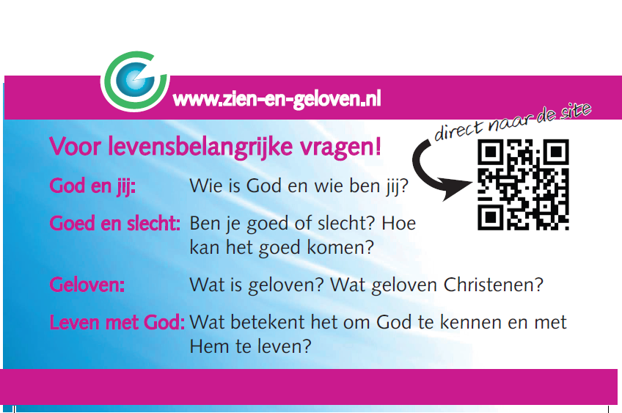

Tekst voor kerkbode

Evangelisatiewebsite www.zien-en-geloven.nl

Door de commissie evangelisatie van de HHK is een evangelisatiewebsite ontwikkeld: www.zien-en-geloven.nl. Deze website is bedoeld voor mensen die weinig of niets van het christelijke geloof afweten. Met eenvoudige woorden wordt de boodschap van de Bijbel uitgelegd en er is voor de bezoekers ook gelegenheid om vragen te stellen en een bijbel aan te vragen.

Graag vragen we uw aandacht voor de site, zodat:
- U op de site kunt wijzen, als u mensen tegenkomt met vragen over het christelijk geloof. Hoewel het de beste mogelijkheid is om in een persoonlijk gesprek op vragen over het christelijk geloof in te gaan, kan de website hierin ook een dienst bewijzen. Hiervoor zijn ook visitekaartjes beschikbaar die u kunt meegeven.
- Als u actief bent op Facebook en/of Twitter, kunt u de site volgen, om zo de inhoud van de website ook via de digitale middelen bekendheid te geven.

Met vriendelijke groeten,

Commissie Evangelisatie – werkgroep Digitale Media

